面向创新能力培养的《数字电子技术》课程建设

李聪聪 李亚南 滕桂法

（信息科学与技术学院，河北农业大学 河北省保定市 071001）

**摘要：**《数字电子技术》课程建设以培养学生具有解决实际工程问题的创新能力为目标，以OBE教学理念为指导，将电子技术发展的最新科技成果与课堂教学、实践相结合，将课堂讲授与线上自主学习相结合，将传统教学与启发式、研讨式相结合，构建多元化的课程教学体系。通过强化目标导向，推进思想政治教育与专业教育融合，改革考核机制，强化能力指标，产教、科教双融合实现具有具有创新精神、创新思维、创新能力的实用性人才的培养。

**关键词**：创新能力培养、数字电子技术、课程建设

培养大学生创新能力需要提供创新平台、创新环境，通过培养大学生的专业知识水平、创新意识、创新思维和相关技能，让学生拥有创新所需的知识技能、思维能力，最终培养学生发现、解决和分析问题的能力[1]。

《数字电子技术》作为信息类专业的核心专业基础课程，注重培养学生动手能力以及系统设计能力，是培养集成电路设计人才的基石。中兴事件暴露出我国高端芯片设计人才方面的缺失，因此从专业基础课程就应该开始注重学生创新能力的培养。本文以数字电子技术课程为例，针对课程教学过程中存在的问题，以创新能力培养为目标，从课程理论与实践体系、课程内容、教学模式、考核机制等多方面，利用现代教育资源和信息化技术手段进行课程建设和优化，通过产教融合、科教融合，来切实提升学生实践能力、创新思维和创新能力。

**一、四维度的课程建设目标**

以OBE教学理念为导向，突出创新能力培养为课程建设方向，制订了四个维度的课程建设目标，即：（1）知识目标，培养学生掌握数字逻辑电路的基本理论、概念、原理，掌握数字电路的分析和设计方法。（2）能力目标，培养学生能够应用现代数字系统设计方法开展复杂工程的设计的创新能力。（3）素质目标：培养学生可以将数字逻辑相关的逻辑问题转化成工程问题并能够得出有效结论。的创新思维创新能力。（4）价值目标：培养具有家国情怀，社会主义价值观和工匠精神的创新人才。

1. **深度融合的思想政治教育与专业教育**

实现创新能力就要具备创新思维和创新精神，在专业课程的培养中除了教授学生专业技能，更应进行思想政治教育，从不同的哲学角度帮助学生形成正确的世界观、人生观、价值观，养成科学的思维方式并形成创新习惯。

课程团队结合课程和专业特点，挖掘课程中的思想政治元素，寻找最佳切入点，潜移默化地开展思想政治教育。在增强专业学习的优越感和自信心的同时，激发学生的创新意识与创新欲望。

如逻辑代数基础中，通过“逻辑函数的五种描述方式是等价可以相互转换的”来引出事物的多样性，引导学生在学习中更应将知识融会贯通，追求多样化的设计方法，来提高自身创新能力，激发创新意识。还有在电路设计的过程中，往往遇到各类困难，如调试出错、运行故障等等，引导学生通过踏实的科学态度、勇敢的探索精神克服困难。通过课程思想政治教育，以润物细无声的方式对学生的创新精神进行潜移默化的培养。

1. **多元化的课程教学体系**

OBE的教学理念强调教学过程的输出，而不是输入，更关注学生学到了什么，而不是老师教了什么，更注重研究性教学、个性化教学[2]。在此理念指导下构建了教学方法多样化、教学资源多样化、实践教学多层化、能力培养多重化、考核方式多样化的多元化教学体系，如图1所示。

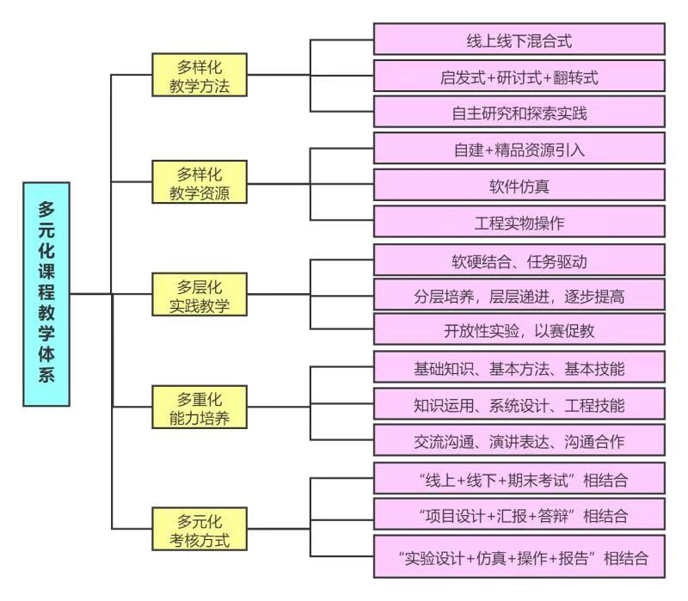

图1 多元化课程体系

**3.1强化基础，瞄准前沿，融入新技术的课程内容**

（1）紧跟前沿，重塑课程内容。为满足创新性、挑战性和挑战度的要求，将课程内容进行了重塑。随着数字技术的飞速发展，集成电路已经从小规模发展到了超大规模，而电路设计也从固定功能、分立元器件发展到了可编程逻辑器件[3]。数字电子技术课程中的很多知识已经跟不上时代发展，比如逻辑代数基础中的函数化简可以通过EDA软件自动实现。因此需要紧跟时代步伐，做到课程内容“新、精、活”的融合，在保证基础的同时，体现先进性。结合学生的实际需求，从更加注重系统性的角度，优化课程内容体系。在教学内容的安排上，既要重视基础知识，又要紧跟时代的发展。具体举措为构建课程的两大主线，一条主线是硬件教学：是以器件为基础，电路为中间环节，完整系统为最终任务；另一条主线是方法教学：以逻辑代数为基本理论，电路分析方法为纽带，具备电路设计能力为终极目标。实现《数字电子技术》与《EDA技术》的课程融合：突出数字逻辑，淡化传统电路；强化现代数字系统设计方法，弱化传统设计方法；对课程内容的冗余部分进行精简，删除不常用内容，采用简单易学的硬件描述语言。

（2）科教融合，丰富教学案例。课程组教师主持国家级、省市级科研项目十余项，获得省市级科技进步奖励多项，在课程教学中引入科研项目，以科研促教学，将科研项目中的实际案例设置为课程项目案例，优化课程内容，充实课程案例。在课上利用项目驱动法，按照“是什么”、“为什么”、“解决什么”的方式，从逻辑电路的抽象、分析、仿真到最后的硬件电路实现，为学生构建理论与实践相联系的桥梁，全面提高学生工程实践的创新能力。

（3)产教融合，融入行业动态。以课程组教师承担的5项教育部产学合作协同育入项目为契机，将产业与技术发展的最新动态，企业对人才的需求引入到教学过程中，通过更新教学内容、完善课程体系，以培养行业发展所需要的人才为目标，在课程教学中聘请产学合作单位的企业导师做专题报告，介绍集成电路的发展现状，高端芯片的研发现状，对人才的需求以及未来行业发展的趋势，让学生了解到该课程最前沿、最实用的行业动态，激发学生的学习兴趣，培养学生成为实用性创新人才。

**3.2分层实验，校企合作，以赛促教的特色实践教学**

传统的实验教学仅仅实现对课堂教学基本原理的纯粹验证上，实验设备多为集成的试验箱，内容多数是验证性实验，学生不能做到知识的融会贯通级灵活运用，学生的主观能动性得不到发挥，不利于培养学生的创造性思维，更不利于培养学生的综合分析、设计及科研能力[4]。

课程组结合创新实验室、校企合作平台、各类竞赛构建强化创新工程能力培养的实践教学体系。

1. 层次化、软硬结合的实践教学方案。为全面培养学生的工程实践能力，将实践教学体系分成五大模块，包括课程实验、课程设计、毕业设计、大学生创新创业训练以及科技研发项目，其中课程实验包括验证演示性实验、一般设计性实验和综合设计性实验。前三个模块培养学生的基础工程实践能力，而创新创业训练项目和科技研发项目重点培养学生的创新应用能力。

实验环节中构建了基于Proteus、Multism 或 EDA 等软件开设仿真实验，结合硬件实验箱，采用“软硬结合、任务驱动”的实践教学方法。实验课前由教师将实验任务上传到雨课堂，要求学生根据线上资源进行预习、查找资料、选择合适的元器件进行电路设计，画出电路图并进行仿真，在实验课中根据仿真正确的方案进行硬件电路的搭建。

（2）校企合作的实训平台。针对创新人才培养过程中，校内课程教学实践基地不足和校外基地理论性不足等问题，开展以项目形式，面向创新能力培养的校内外基地合作新模式，与青岛若贝电子、河北唐讯信息技术有限公司等多家企业建立稳定的合作关系，为学生引入先进的课程平台、实验实训平台，实现校内校外实训实习无缝衔接，开展教学实践，提高学生的实践应用能力。

（3）以赛促教的竞赛机制。建立创新实验室，组织学生成立兴趣小组，通过选拔基础好、学习意愿强的学生进行深度创新培养，对他们设置开放性实验，参与老师的科研项目，鼓励学生参加大学生电子设计大赛等各级赛事，申报科技创新项目，通过培训、实训以及竞赛的磨练 ，学生能够将课堂中学习的门电路、组合逻辑电路、时序逻辑电路、触发器、可编程逻辑器件、A/D转换器有机的结合起来，同时还能够和相关课程如电路、模电、单片机等的知识融汇贯通的使用，如学生在完成爬坡小车的竞赛项目设计中，巧妙使用锁存器成功实现状态保存，竞赛的参与让学生巩固专业知识提高创新思维，完成PCB板设计和制作提高了实践能力，电路调试、排除故障提高了学生不惧困难的探索精神。学生从理论到设计到应用，整体创新能力得到大幅度提高。

**3.3智慧方法，增强互动，以学生为中心的教学模式**

传统的课堂教学当中，多数是教师单方面的讲授理论知识，以知识传授为主，学生多数处于被动思维状态，不能够培养学生的主观能动性、并建立主动思维模式。学生处于“被动接受”，是教师单边教学活动的过程。长期被动的学习使学生习惯了理论推导，缺乏了参与创造的思维空间，扼杀了学生创新思维[5]。为彻底改变传统课堂的模式，把学生的“被动接受”变为“主动探究”，构建“以学生为中心”新型课程 ，实现以“学”为主，以“教”为辅的“教”与“学”高效互动课堂，课程组实施线上线下混合式教学、设置课程项目实施学生分小组研讨探究式教学、引入虚拟仿真实施案例教学，改变传统教学模式的以“教师为中心”向“以学生为中心”转变。

1. 探索线上线下混合式教学，采取“启发式+研讨式+翻转式”教学形式，将传统的面对面课堂与线上课堂有机的结合，同时采用课程组授课，不同教师讲授不同模块，混合式教学结合了线上丰富资源与传统教学的优势，真正实现以学生为中心，课外学生通过线上资源完成老师发布的预习任务，课堂上实现师生以及生生间的交流互动。线上学习即为“先学”，线下学习即为“后教/课堂面授”。从传统教学向导学转变，课前学生通过“教学视频”内容进行自主学习，课上教师辅以“知识拓展讨论”引导学生，课后学生结合“自主学习任务单”完成作业，将预习、讲授、复习三段分别融入在线课程混合式教学模式，采取“启发式+研讨式+翻转式”教学形式，多种教学形式灵活运用，教师既能在课上与学生面对面交流，又能通过线上资源随时为学生答疑解惑，同时可以为学生提供丰富的网络教学资源，颠覆传统的学习方式，激发学生学习兴趣，提高学生学习效率。具体如图2所示。

（2）采用项目式教学，根据教学目标将课程内容设置为不同的研讨主题。课堂研讨设置小组讨论、电路设计、演示汇报、课堂答疑以及教师总结五个环节,前三个环节由学生自主完成，然后教师进行课堂答疑、总结归纳，根据课程内容的不同，讨论环节以不同的形式进行研讨，如分组讨论，宿舍讨论，小组对抗等。项目式的教学方案将研讨式与传统教师讲授有机的交叉融合在理论课程授课中。一般理论知识在课堂中按照传统方式讲授，而项目专题研讨在每章节结束之后进行，同时将研讨课程穿插在相关的教学过程中。

（3）利用仿真软件将虚拟仿真环节引入课堂，开展问题引导的“启发式”教学和案例教学，案例资源主要来源于老师的科研以及学生竞赛项目，以案例为引导开展启发式教学，整个过程包括案例的引入、知识点展开、知识点深入、问题的提出以及问题的分析解答五个过程，课堂教学设计上更具针对性，教学理念上鼓励学生能够主动承担任务，完成任务。教学内容上实现了以学生为中心的教学模式，同时为学生提供了分析解决工程实际问题的思路，也培养了学生的创新逻辑思维，提升了工程素养。

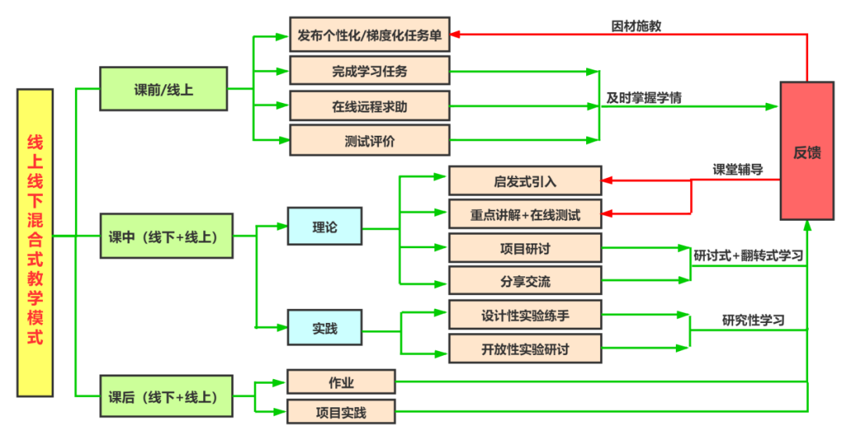

图2 线上线下混合教学模式设计

**3.4多元评价，过程考核，强化能力性的考核机制**

传统考试以期末考试定成绩，由于传统的课堂教学重视的是对已有知识的传授，学生只需要靠平时死记硬背式的知识积累就能顺利通过考试。这样的考试方式显然不利于学生创新能力的培养，这就需要我们对考核方式就行改革。课程实施过程性、能力性考核机制，主要突出场景化、探究化和递进式的考核，强化过程性考核，弱化死记硬背的知识性考核，改变过去单一的以“期末+平时”的评价体制，考核评价由线上和线下同时展开，增加了借助信息化手段的多种过程考核方式和项目申优答辩环节，对学生的学习情况进行科学严谨、多样化、综合性、全周期的评定，全面的反映学生的学习情况[6]。

借助雨课堂等智慧工具，将预习成绩、课堂表现、随堂练习、课堂参与度、讨论交流等纳入考核体系中，真正做到过程性考核。申优答辩环节教师和学生都是评委，都可以进行提问，答辩人正确回答问题可以获得加分。学生参与到成绩的考核中来，结合多方面的考核，实现考核结果的公平公正，激发学生的学习动力。具体理论和实验成绩的考核细则如表1和表2 所示。

表1 理论教学成绩评定表

|  |  |  |
| --- | --- | --- |
| 成绩构成 | 考核内容 | 实施细则 |
| 线上成绩（20%) | 课前预习（20分） | 按要求观看预习视频完成预习任务 |
| 课中答题（30分） | 课上利用雨课堂答题，系统汇总 |
| 线上阶段性测试（50分） | 雨课堂阶段性线上测试成绩 |
| 线下成绩（40%） | 出勤（10分） | 线上签到，旷课1次扣5分，迟到1次扣2分 |
| 过程性作业成绩（30分） | 过程性纸质作业 |
| 项目成绩+申优答辩（60分） | 课程项目的设计、汇报、答辩 |
| 期末成绩（40%） | 卷面成绩（100分） | 期末试卷成绩 |

表2 实验教学成绩评定表

|  |  |  |
| --- | --- | --- |
| 成绩构成 | 考核内容 | 实施细则 |
| 平时成绩（10%） | 课前预习（10分） | 线上签到，旷课1次扣5分，迟到 1次扣2分 |
| 实验项目成绩（60%） | 课前预习（20分） | 提前预习实验实验任务，完成原理图设计 |
| 仿真实验（20分） | 仿真实验完成效果 |
| 电路设计（60分） | 电路连接、参数测试、操作规范、元件安装 |
| 考试成绩（30%） | 实验操作（100分） | 现场抽题，在30 分钟的时间内完成相关电路的设计、测量或调试。 |

**四、课程建设成效**

通过对课程的建设，全面营造自主性、参与性和探索性的学习氛围，充分激发了学生设计电路的激情，提升了对专业的兴趣；让学生建立了创新思维方式，提高了学生分析问题和解决问题的能力；参与科研，参加竞赛、多环节的实训项目，锻炼了学生的实践能力。

在改革过程中教师申报10余项省部级教研课题，获得9项省市级教学成果奖，并发表近十篇教学论文，同时课程组教师参加各级说课大赛，分别获得多项省、市、校级一等奖、二等奖，通过课题研究、参加竞赛，教师教学水平得到大幅度提高。

通过对学生进行问卷调查显示，《数字电子技术》课程在教学内容设计、教学方法与教学手段、理论联系实际应用、教师科研素质、课堂教学效果等方面，学生满意度都很高。本课程组老师指导学生参加创新创业项目十余项，其中在河北省科技厅重点研发项目的驱动下，指导学生获得了多项省级“互联网+”大学生创新创业大赛、“挑战杯”大学生创业计划竞赛、创新创业大赛省级一等奖、二等奖等奖励，华北五省创新创业大赛国家级二等奖，在专业性的竞赛中获得世界机器人大赛总决赛冠军和亚军，全国大学生物联网设计竞赛国家级二等奖、省级一等奖、二等奖 ，全国大学生电子设计大赛省级二等奖、三等奖等。

总体来说，数字电子技术课程组将产教融合、科教融合，构建了创新能力的多元化课程体系，并采用混合式教学方法，结合启发式+研讨式+翻转式的教学形式，充分调动了学生的学习积极性，激发了学生的学习兴趣，重点培养学生综合素质和创新能力。课程建设已取得初步成效，今后进行可持续化的课程建设，进而培养具有创新思维、创新精神、创新实践能力的人才。

**参考文献**

[1]郭燕.大学生创新能力培养现状及对策研究[J].创新创业理论研究与实践,2019(1):57-58.

[2]李晓平.基于OBE理念的数字电子技术课程教学改革探索[J].河南农业,2020 (9):28-29.

[3]董 玮,李雪妍,沈 亮.“数字电子技术”创新示范课程建设[J].教育教学论坛,2020,5(20):278-279.

[4]张晓燕,蓝 波,李 阳.“以学生为中心”实施数字电子技术实验的改革.教育教学论坛,2020,6(24).

[5]贾尚云,高晓阳,孙伟.线上线下混合式教学在“数字电子技术”课程中的应用[J].科技与创新,2020(20):89-90.

[6]余云霞,胡柯,杨红姣.《数字电子技术》课程教学创新改革探微[J].教育现代化,2020,5(37):61-63.

**The 《Digital Electronic Technology》 course construction for the cultivation of innovation ability**

Li Congcong Li Ya-nan Teng Guifa

(Hebei Agricultural University, Baoding 071001, China)

Abstract：The course construction of Digital Electronic Technology aims to cultivate students' innovative ability to solve practical engineering problems. Guided by the OBE teaching concept, it combines the latest scientific and technological achievements of the development of electronic technology with classroom teaching and practice, combines classroom teaching with online autonomous learning, and combines traditional teaching with heuristics and discussion, so as to build a diversified course teaching system. By strengthening the target orientation, promoting the integration of ideological and political education and professional education, reforming the assessment mechanism, strengthening the ability index, and realizing the combination of industry and education, science and education to cultivate practical talents with innovative spirit, innovative thinking and innovative ability.

Through strengthening goal orientation, promoting the integration of ideological and political education and professional education, reforming the assessment mechanism, strengthening ability indicators, and integrating industry, education, science and education to achieve the cultivation of practical talents with innovative spirit, innovative thinking and innovative ability.

Keywords：Rural vitalization；Digital rural； Construction mode；Implementation path

作者简介：李聪聪（1983—），女，河北保定人， 博士，副教授，硕士生导师，河北农业大学信息科学与技术学院，研究方向：电子技术，智能可穿戴设备，信息检测与处理。联系方式：河北省保定市灵雨寺街289号，071001，15033233222，hebaulcc@126.com

基金项目：教育部产学合作协同育人项目，项目名称：基于CDIO工程理念的电子技术课程教学与实践创新研究，项目编号：202102580011。河北农业大学第十一批教学研究项目，项目名称：数字电路赋能创新创业能力培养实践探索，项目编号：2021B-4-11。

第一作者: 李聪聪( 1983 － ) ，女，博士，副教授，研究方向为电子技术，智能信息检测与处理。，Email: hebaulcc@126.com

第二作者:李亚南( 1982 － ) ，女，硕士，讲师，主要研究方向为行政管理，E-mail: tenghuan0109@163.com。